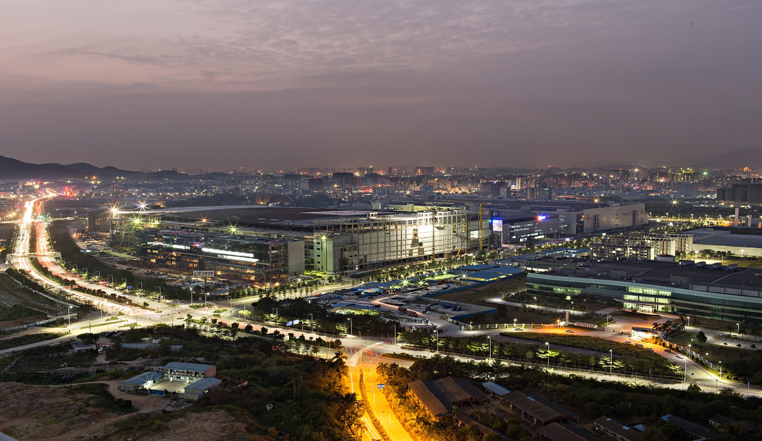**华星光电**技术有限公司成立于2009年11月16日，属**国家级高新技术企业**，产品全线覆盖大尺寸电视面板和中小尺寸移动终端面板。华星以卓越的创新力打造出中国首台打印式31吋OLED电视、突破世界纪录的110吋曲面电视，同时开拓了世界最新的HVA2技术、全球独家的T+ 技术、超韩赶日的全自动P-gamma以及中国第一的Cu+COA技术。截至2016年底，专利申请数**21484件，**专利授权数**5279件，海外申请专利与华为中兴同为全国前三并创造多项世界第一**。目前，华星的经营效率和盈利能力处于**全球同行业领先水平，**EBITDA%等指标连续18季度行业领先。2014-2016年中国面板市场份额**连续排名第一**；2016年面板销量**全球排名第五。**

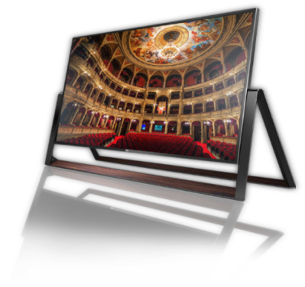**>>深圳华星**

t1和t2项目主要着力于**电视面板市场**，60万平米的8.5代线厂区为**亚洲最大单体厂房**，成为**全球单一产能最大，最有效率的8.5代液晶面板生产线**。 投资规模达**465亿**的11代线t6项目正在建设中，项目建成后，将成为**全球最高世代、投资最大的液晶面板产线。**

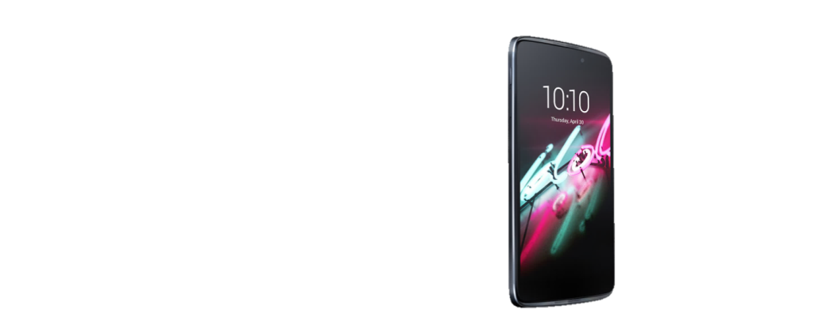

**>>武汉华星**

t3和t4项目主要着力于**中小尺寸的中高端面板市场** ，创**武汉市单体项目投资之最**。其中，t3项目采用Fine Pixel（鹰眼）、IEST（智能节电）、CPLP（圆偏光）、低蓝光等自主研发的技术，主要生产3”~12”、400 PPI以上高端智能手机或移动PC显示面板。正在建设中的t4项目，采用柔性基板、柔性LTPS制程、OLED、柔性触控及柔性护盖等高端柔性显示技术，主要生产3″-12″高分辨率柔性和折叠智能手机用显示面板，项目**满产后产值超百亿元。**

**>>招聘需求**

**1.技术研发岗** 深圳、武汉、惠州

需求专业：微电子类/材料类/物理类/光电子类/显示器件类/半导体类/光电材料类

学历要求：硕士或博士

**2.实验研发岗**：深圳、武汉

需求专业：化学/材料学/高分子/物理类机械/电子等相关专业

学历要求：硕士或博士

**3.工艺设备岗：**深圳、武汉、惠州

需求专业：材料类、电气类、电子信息类、工业工程类、化学类、机械类、物理学类、自动化类

学历要求：本科及以上

**4.现场管理岗：**深圳、武汉、惠州

需求专业：材料类、电气类、工业工程类、机械类、自动化类

学历要求：本科学历

**5.供应链岗：**深圳、武汉、惠州

需求专业：物流管理与工程类、机械工程、电器工程及自动化、自动化类、机械类、经济与贸易类、统计学类

学历要求：本科及以上

**6.财务专业岗：**深圳、武汉

需求专业：财务管理、会计学、经济学类

学历要求：本科及以上学历

**7.人力资源管理：**深圳、武汉、惠州

需求专业：人力资源管理、心理学类

学历要求：本科及以上学历

**8.法务专业岗：**深圳、武汉

需求专业：民商法学、国际经济法

学历要求：本科及以上学历

**9.行政管理岗：**深圳、武汉

需求专业：行政管理、经济类

学历要求：本科学历

**10.企业管理岗：**深圳、武汉

需求专业：会计、经济、管理、工业工程类

学历要求：本科及以上学历

**11.翻译专业岗：**深圳、武汉

需求专业：专业不限，

学历要求：本科及以上学历

**12.品质管理岗：**深圳、武汉

需求专业：材料类、电子信息类、机械类、统计学类

学历要求：本科及以上学历

**13.IT技术岗：**深圳、武汉、惠州

需求专业：软件工程、信息工程、电子信息、自动化，计算机科学与技术及相关专业

学历要求：本科及以上学历

**14.环境安全岗：**深圳、武汉、

需求专业：安全科学与工程类、电气类、环境科学与工程类、能源动力类、土木类

学历要求：本科及以上学历

**15.销售专业岗**深圳，武汉

需求专业：电子信息类、工商管理类

学历要求：本科及以上学历

**16.产品管理岗**深圳，武汉

需求专业：电子信息类、光电信息科学与工程、工业工程类/管理科学与工程类，

学历要求：本科及以上学历

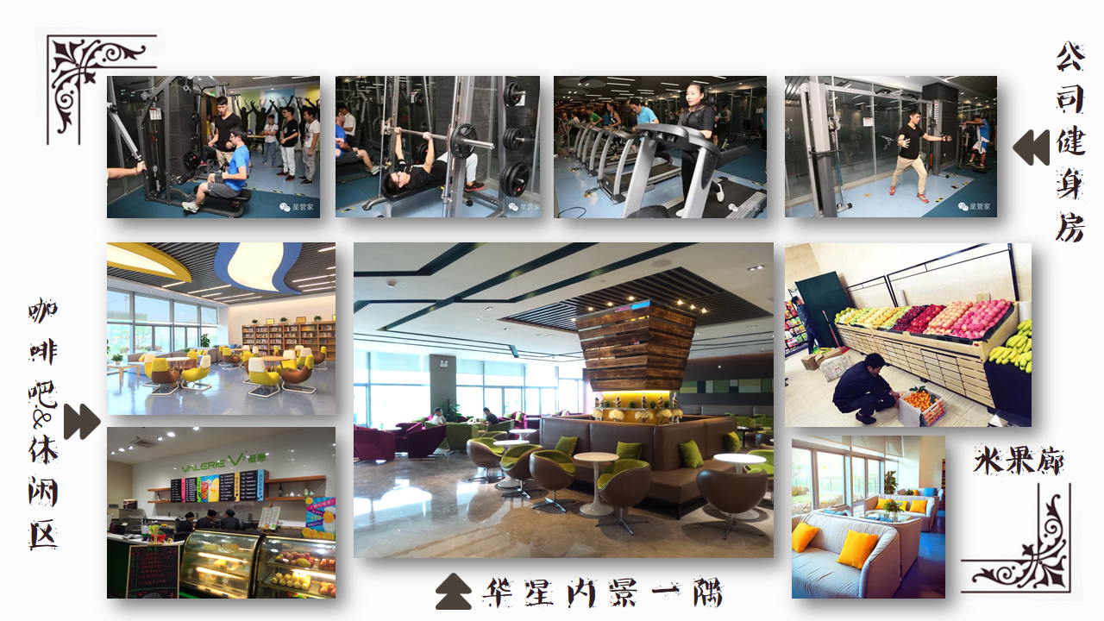

**简历投递链接：campus.tcl.com(选择华星光电岗位，选择合适的面试站点)**

**华星招聘公众号：**

